**Урок-исследование**

**в 7-ом классе по теме «Условия плавания тел»**

**в МБОУ «Средняя общеобразовательная школа №59» г. Курска.**

**Учитель: Образцова Е. А.**

**Цели урока**:

* систематизировать и закрепить знания обучающихся, полученные на прошлых уроках;
* организовать деятельность учащихся по выяснению условий плавания тел;
* показать значение эксперимента при освоении предметного содержания.

**Действия учебно-познавательные и учебно-практические:**

* формирование умения самостоятельно применять полученные знания, осуществляя их перенос в различные условия;
* нахождение способа определения силы Архимеда, которая действует в жидкости на погруженное тело;
* развитие умений ставить цель, наблюдать, анализировать, устанавливать аналогии, делать выводы;
* формирование коммуникативных умений: взаимодействовать в паре, группе, высказывать свою точку зрения;
* способствовать формированию умений прогнозировать свои действия в ситуации выбора при решении проблемы;
* развитие рефлексивных умений: осуществлять самооценку, соотносить уровень своих знаний с требованиями программы.

**Планируемые результаты**:

**Личностные**

Проявление эмоционально-ценностного отношения к учебной проблеме, творческого отношения к процессу обучения.

**Метапредметные**

***Познавательные***

Умениенаходить сходство и различие между объектами, обобщать полученную информацию, вести наблюдение, прогнозировать ситуацию**.**

***Регулятивные***

Умениевыполнять учебное задание в соответствии с целью, соотносить учебные действия с известными правилами, выполнять учебное действие в соответствии с планом.

***Коммукативные***

Умение формулировать высказывание, согласовывать позиции и находить общее решение, адекватно использовать речевые средства и символы для представления результата.

**Предметные**

Умениеэкспериментально подтверждать условия плаваниятел; научиться решать качественные задачи по этой теме; осознанно применять полученные знания в технике и народном хозяйстве.

**Ресурсы:** сосуд с водой и набор тел равного объема, сосуд с водой и набор тел из разных веществ; два сосуда ( с водой и маслом) деревянный и пенопластовый кубики; мензурка, динамометр, три пробирки с солью ( пробирки должны плавать в воде , погрузившись на разную глубину); сосуд с водой , пробирка с поваренной солью, ложка, картофелина средней величины; сосуд с водой, кусок пластилина и кусочек фольги; сосуды с маслом, водой и пипетка; шары, наполненные гелием по одному на каждую группу, мультимедийный проектор, ЭОР, магниты – 2 набора, магнитная доска, таблица плотностей, листы А-4 с заданиями – 25шт.

**Литература:** учебно-методический комплект для 7 класса под редакцией А. В. Перышкина

**Тип урока**: проблемно-поисковый.

**Методы и приемы**: проблемное обучение, учебно-исследовательская деятельность, взаимооценка, самооценка.

**Формы работы**: индивидуальная, фронтальная, в парах, в группах, всем классом, по образцу.

**Технологии**: здоровьесберегающие, развивающие, совместного поиска.

**Межпредметные связи**: математика.

**Деятельность учителя по обеспечению рефлексии**: определение уровня усвоения учебного материала.

**Длительность урока**: 45 минут.

**Место проведения урока**: кабинет физики.

**Технология изучения темы.**

**Этап № 1. Самоопределение к деятельности.**

**1.Организация образовательного пространства. *(1 минута)*.**

– Обучающиеся садятся за свои столы, проверяют наличие тетрадей, учебников, дневников, ручек, линейки, карандашей.

– Учитель проверяет наличие оборудования для экспериментов на столах, включает компьютер и мультимедийный проектор в режиме ожидания.

1. **Мотивация к деятельности. *(1 минута)*.**

***Учитель:***Здравствуйте ребята, я очень рада вас видеть. А знаете почему? Я хочу, чтобы вы помогли найти мне ответы на некоторые вопросы из повседневной жизни, возникшие при подготовке к сегодняшнему и предыдущим занятиям и требующие задуматься об их физическом содержании.

**3. Актуализация опорных знаний и умений, выявление пробелов и их коррекция**. ***(10 минут)***.

**1. Учитель:**

– На предыдущих уроках мы рассмотрели действие жидкости и газа на погруженное в них тело, изучили закон Архимеда, условия плавания тел. Тему сегодняшнего урока мы узнаем, решив кроссворд.

По горизонтали: 1. Единица деления. 2. Единица массы. 3. Кратная единица массы. 4. Единица площади. 5. Единица времени. 6. Единица силы. 7. Единица объема. 8. Единица длины.

Ответы: 1. Паскаль. 2. Килограмм. 3. Тонна. 4. Квадратный метр. 5. Час. 6. Ньютон. 7. Литр. 8. Метр

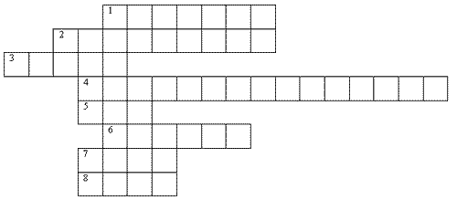

**Учитель:** прежде, чем приступить к решению экспериментальных задач, ответим на несколько вопросов. Какая сила возникает при погружении тела в жидкость?

**Учащиеся**: Архимедова сила.

**Учитель**: Куда направлена эта сила?

**Учащиеся**: Она направлена вертикально вверх.

**Учитель**: От чего зависит Архимедова сила?

**Учащиеся**: Архимедова сила зависит от объёма тела и от плотности жидкости.

**Учитель**: А если тело не полностью погружено в жидкость, как определяется Архимедова сила?

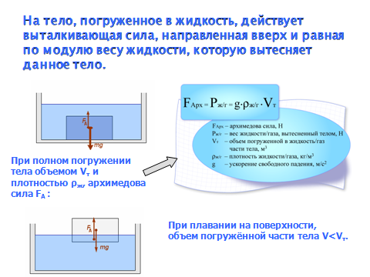

**Учащиеся**: Тогда для подсчета Архимедовой силы надо использовать формулу Fа = ρжgVт, где Vт – объем той части тела, которая погружена в жидкость.

**Учитель**: Какими способами можно на опыте определить архимедову силу?

**Учащиеся**: Можно взвесить жидкость, вытесненную телом, её вес и будет равен архимедовой силе. Можно найти разность показаний динамометра при взвешивании тела в воздухе и в жидкости, эта разность тоже равна архимедовой силе. Можно определить объем тела с помощью линейки или мензурки. Зная плотность жидкости, объем тела, можно вычислить архимедову силу.

**Учитель**: Итак, мы знаем, что на всякое тело, погруженное в жидкость, действует архимедова сила. А ещё, какая сила действует на любое тело, погруженное в жидкость?

**Учащиеся**: Сила тяжести.

**Учитель**: Вы можете привести примеры тел, которые плавают на поверхности воды? А какие тела тонут в воде? А как ещё тело может вести себя в воде? Какие это тела? Попробуйте угадать, о каком плавающем теле пойдёт сейчас речь.

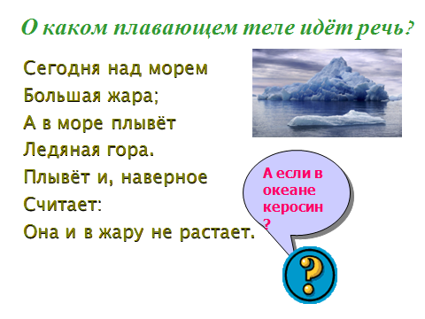Сегодня над морем

Большая жара;

А в море плывёт

Ледяная гора.

Плывёт и, наверно,

Считает:

Она и в жару не растает.

**Учащиеся**: Айсберг.

**Учитель**: А изменилось бы что-нибудь, если бы воду в океане мы мгновенно поменяли бы на керосин?

(Учащиеся путаются в ответах)

Вы не можете точно ответить на этот вопрос. Но у вас уже появляются идеи, гипотезы. Давайте сегодня на уроке вместе решим проблему: Выясним , каковы условия плавания тел в жидкости. Ответ на этот вопрос мы получим через решение исследовательских задач:

Запишите в тетради тему урока – “Условия плавания тел”.

**Этап № 2 Учебно-познавательная деятельность. (7 минут)**

**Учитель**: Ребята, а вы знаете, какой учёный изучал плавание тел?

**Учащиеся**: Архимед.

**Учитель**: Попробуем все сведения об условиях плавания тел проверить экспериментально, выполнив исследования. Каждая группа получит своё задание. После выполнения заданий мы обсудим полученные результаты и выясним условия плавания тел.

Все результаты записывайте в тетрадь. Если возникнут вопросы, поднимите руку.

(Ребята получают карточки с заданиями и оборудование для их выполнения-6 вариантов. Варианты заданий не одинаковы по уровню трудности: первые – наиболее простые, 5,6 – сложнее. Они даются соответственно уровню подготовки обучающихся.)

Задания:

**Учитель**: Внимательно прочитайте свои задания, постарайтесь не отвлекаться.

**Группа № 1:**

**Задание**. Найдите в таблице учебника плотности, соответствующих веществ и сравните с плотностью воды.

* 1. Пронаблюдайте, какие из предложенных тел тонут, и какие плавают в воде.

2. Найдите в таблице учебника плотности, соответствующих веществ и сравните с плотностью воды.

3. Результаты оформите в виде таблицы.

**Оборудование**: сосуд с водой и набор тел: кусочки стали, фарфора, кусочки свинца, алюминия, органического стекла, пенопласта, пробки, парафина, сосны

|  |  |  |  |  |
| --- | --- | --- | --- | --- |
| Вещество | Плотность вещества | жидкость | Плотность жидкости | Тонет или нет |
| Сталь | ρ = 7800 кг/ $м^{3}$ | вода | ρ = 1000 кг/ $м^{3}$ |  |
| Фарфор | ρ = 2200 кг/ $м^{3}$ | вода | ρ = 1000 кг/ $м^{3}$ |  |
| Свинец | ρ = 11350 кг/ $м^{3}$ | вода | ρ = 1000 кг/ $м^{3}$ |  |
| Сосна | ρ = 520 кг/ $м^{3}$ | вода | ρ = 1000 кг/ $м^{3}$ |  |
| Алюминий | ρ = 2700 кг/ $м^{3}$ | вода | ρ = 1000 кг/ $м^{3}$ |  |
| Стекло | ρ = 2400 кг/ $м^{3}$ | вода | ρ = 1000 кг/ $м^{3}$ |  |
| Пенопласт | ρ=200 кг/ $м^{3}$ | вода | ρ = 1000 кг/ $м^{3}$ |  |
| Пробка | ρ = 240 кг/ $м^{3}$ | вода | ρ = 1000 кг/ $м^{3}$ |  |
| Парафин | ρ = 870 кг/ $м^{3}$ | вода | ρ = 1000 кг/ $м^{3}$ |  |

**Группа № 2:**

**Задание**

1. Сравните глубину погружения в воде деревянного и пенопластового кубиков одинаковых размеров.

2. Выясните, отличается ли глубина погружения деревянного кубика в жидкости разной плотности.

**Оборудование:** два сосуда (с водой и с маслом), деревянный и пенопластовый кубики.

|  |  |  |  |  |
| --- | --- | --- | --- | --- |
| Жидкость | Плотность жидкости | Вещество | Плотность вещества | Глубина погружения |
| Вода | ρ = 1000 кг/ $м^{3}$ | Деревянный кубик | ρ = 520 кг/ $м^{3}$ |  |
| Вода | ρ = 1000 кг/ $м^{3}$ | Пенопластовый кубик | ρ = 200 кг/ $м^{3}$ |  |
| Масло | ρ = 926 кг/ $м^{3}$ | Деревянный кубик | ρ = 520 кг/ $м^{3}$ |  |
| Масло | ρ = 926 кг/ $м^{3}$ | Пенопластовый кубик | ρ = 200 кг/ $м^{3}$ |  |

**Группа № 3**

**Задание**

1. Сравните архимедову силу, действующую на каждую из пробирок, с силой тяжести каждой пробирки.

2. Сделайте выводы на основании результатов опытов.

**Оборудование**: мензурка, динамометр, две пробирки с песком (пробирки с песком должны плавать в воде, погрузившись на разную глубину).

|  |  |  |  |
| --- | --- | --- | --- |
| Тело | Сила Архимеда | Сила тяжести | Глубина погружения. |
| Пробирка 1 |  |  |  |
| Пробирка 2 |  |  |  |
| Пробирка 3 |  |  |  |

**Группа № 4**

**Задание**

1. Можно ли «заставить» картофелину плавать в воде? Заставьте картофелину плавать в воде.

2. Объясните результаты опыта.

**Оборудование**: сосуд с водой, пробирка с поваренной солью, ложка, картофелина средней величины.

|  |  |  |  |
| --- | --- | --- | --- |
| жидкость | Плотность жидкости | Плотность картофелины | Глубина погружения картофелины |
| Чистая вода | ρ = 1000 кг/ $м^{3}$ | ρ = 1100 кг/ $м^{3}$ |  |
| Соленая вода | ρ > 1000 кг/ $м^{3}$ | ρ = 1100 кг/ $м^{3}$ |  |
| Соленая вода | ρ >> 1000 кг/ $м^{3}$ | ρ = 1100 кг/ $м^{3}$ |  |

**Группа № 5**

**Задание**

1. Добейтесь, чтобы кусок пластилина плавал в воде.

2. Добейтесь, чтобы кусок фольги плавал в воде.

3. Поясните результаты опыта.

**Оборудование**: сосуд с водой; кусок пластилина и кусочек фольги.

|  |  |  |  |  |  |
| --- | --- | --- | --- | --- | --- |
| Жидкость | Плотность жидкости | Вещество | Плотность вещества | Объем тела | Тонет или плавает |
| Вода чистая | ρ = 1000 кг/ $м^{3}$ | пластилин |  |  |  |
| Вода соленая | ρ > 1000 кг/ $м^{3}$ |  |  |  |  |
| Вода соленая | ρ > 1000 кг/ $м^{3}$ | фольга |  |  |  |

**Группа №6**

**Задание.** Наблюдение всплытия масляного пятна, под действием выталкивающей силы воды.

*Цель работы*: Провести наблюдение за всплытием масла, погруженного в воду, обнаружить на опыте выталкивающее действие воды, указать направление выталкивающей силы.

**Оборудование:** сосуды с маслом, водой, пипетка.

Последовательность проведения опыта:

1. Возьмем с помощью пипетки несколько капель масла.

2. Опустим пипетку на глубину 3 – 4 см в стакан с водой.

3. Выпустим масло и пронаблюдаем, образование масляного пятна на поверхности воды.

4. На основе проделанного опыта сделайте вывод.

**Вывод**:_______________________________________________________________

После выполнения эксперимента обсуждаются результаты работы, подводятся итоги.

Пока учащиеся выполняют задания, учитель наблюдает за их работой, оказывает необходимую помощь.

**Учитель:** Заканчиваем работу, приборы отодвиньте на край стола. Перед обсуждением результатов проводится физкультминутка

**Физкультминутка (2 минуты)**

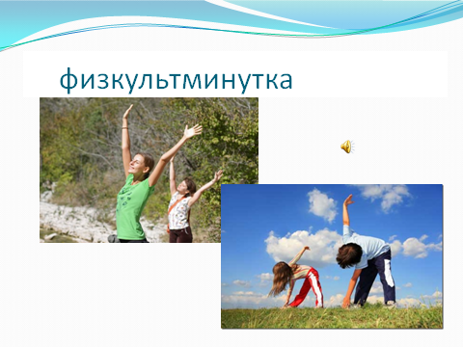

**Учитель:**

На зарядку дружно встали,

Мы опять сидеть устали,

Это лёгкая забава-

Повороты влево вправо.3

Нам известно всем давно-

Там стена, а там окно.

(Повороты туловища вправо и влево.)

Приседаем быстро, ловко.

Здесь видна уже сноровка.

Чтобы мышцы развивать,

Надо много приседать. ( Приседания)

А теперь ходьба на месте,

Это тоже интересно. ( Ходьба на месте.)

От души мы потянулись,

(Потягивания – руки вверх и в стороны.)

И на место вновь вернулись.

(Дети садятся.)

**Этап № 3 Диагностика качества усвоения темы (10 минут )**

1. **Промежуточное закрепление нового материала**

Переходим к обсуждению результатов. **Послушаем результаты выполнения задания группой 1.**  Итак, вы выяснили, какие тела плавают в жидкости, а какие – тонут.

Назовите те тела, которые тонут.

**Ученики** перечисляют тела, которые тонут

**Учитель:** Назовите тела, которые плавают.

**Ученики** перечисляют тела, которые плавают

**Учитель:**  Сравните плотности тел (которые тонут и которые плавают) с плотностью воды.

**Ученики** сравнивают плотности тел

После этого все вместе делают вывод. **Выводы**

**Если плотность вещества, из которого изготовлено тело больше плотности жидкости, то тело тонет.**

**Если плотность вещества меньше плотности жидкости, то тело плавает.**

(Выводы записываются в тетрадях.)

**Учитель: Послушаем результаты выполнения задания группой 2.**

Ребята **группы 2** рассматривали, как ведут себя тела, изготовленные из дерева и пенопласта в одной и той же жидкости. Что они заметили?

**Ученики**: Глубина погружений тел разная. Пенопласт плавает почти на поверхности, а дерево немного погрузилось в воду.

**Учитель**: Что можно сказать о глубине погружения деревянного бруска, плавающего на поверхности воды, масла?

**Ученики**: В масле брусок погружался глубже, чем в воде.

**Вывод**: Таким образом, глубина погружения тела в жидкость зависит от плотности жидкости и самого тела.

Запишем этот вывод.

**Послушаем результаты выполнения задания группой 3**.

**Ученики:** **(Группа 3)** Мы погружали в воду три пробирки с солью – одна легче, другая тяжелее, - и обе они плавали в воде. Мы определили, что архимедова сила отличается от силы тяжести.

**Учитель**: Молодцы. Значит, если тело плавает, то FA = Fтяж. (записывают на доске). А если тело тонет в жидкости?

**Ученики:** Тогда сила тяжести больше архимедовой силы.

**Учитель**: А если тело всплывает?

**Ученики**: Значит, архимедова сила больше силы тяжести.

**Учитель**: Теперь выясним, можно ли заставить плавать тела, которые в обычных условиях тонут в воде, например картофелину **(Группа 4)** или пластилин или фольгу. **(Группа 5)**

**Послушаем результаты выполнения задания Группой 4.**

Что вы наблюдаете? **Группа 4**.

**Ученики**: Чтобы заставить картофелину плавать, мы насыпали в воду больше соли.

**Учитель**: В чем же дело? Что же произошло?

**Ученики**: У соленой воды увеличилась плотность, и она стала сильнее выталкивать картофелину. Плотность воды возросла, и архимедова сила стала больше.

А у ребят из **группы 5**, выполнявших задание с пластилином, соли не было. Каким образом вам удалось добиться, чтобы пластилин плавал в воде?

**Послушаем результаты выполнения задания группой 5.**

**Ученики:** Мы сделали из пластилина лодочку. Она имеет больший объем и поэтому плавает. Можно сделать из пластилина коробочку, она тоже плавает. У нее тоже больше объем, чем у куска пластилина.

**Вывод: Итак, чтобы заставить плавать обычно тонущие тела, можно изменить плотность жидкости или объем погруженной части тела. При этом изменяется и архимедова сила, действующая на тело.**

**Учитель**: Мы говорили об условии плавания твёрдых тел в жидкости. А может ли одна жидкость плавать на поверхности другой? Послушаем результаты выполнения задания **Группой 6**.

Снова вернёмся к таблице плотности веществ. Объясним, почему на воде образуется масляная плёнка.

Итак, проблема решена, значит, жидкости, как и твёрдые тела, подчиняются условиям плавания тел.

**Учитель:** Условия плавания тел можно сформулировать двумя способами: сравнивая архимедову силу и силу тяжести или сравнивая плотности жидкости и находящегося в ней вещества.

 Ученики записывают таблицу

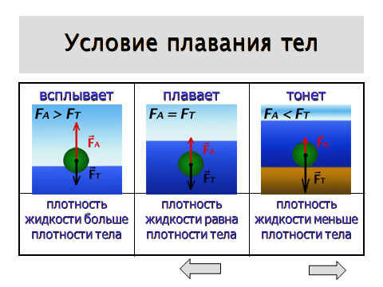

|  |  |  |  |  |  |
| --- | --- | --- | --- | --- | --- |
| Условия плавания тел | | | | | |
| Тела тонут тогда, когда | | Тела всплывают на поверхность жидкости, тогда, когда | | Тела плавают внутри жидкости тогда, когда | |
| ρ вещества > ρ жидкости | Fтяж > FA | ρ вещества < ρ жидкости | Fтяж< FA | ρ вещества = ρ жидкости | Fтяж = FA |

**2 .Применение новых знаний в новой ситуации. (9 минут)**

**Учитель:** Итак, назовите условия плавания тел.

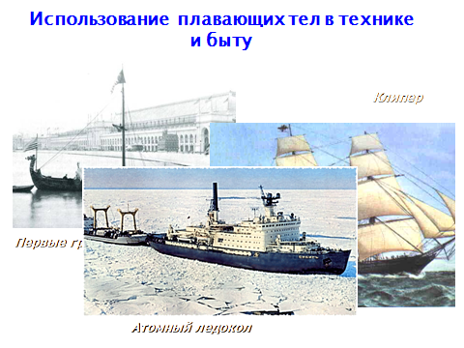

**Учитель.** Где в технике учитываются условия плавания тел?

**Ученики**: При постройке кораблей. Раньше делали деревянные корабли и лодки. Плотность дерева меньше плотности воды, и корабли плавали в воде.

**Учитель**: Куски стали тонут в воде, а ведь металлические корабли плавают

**Ученики:** С ними поступают так, как мы поступили с пластилином: увеличивают объем, архимедова сила становится больше, и они плавают.

**Учитель**: В судостроении путем изменения объема можно придать плавучесть любому телу. А учитывается ли как-нибудь связь условий плавания тел с изменением плотности жидкости?

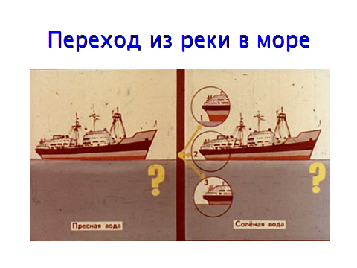

**Ученики:** Да, при переходе из моря в реку меняется глубина осадки судов.

**Учитель**: Приведите примеры использования условий плавания тел в технике.

**Ученики:** Для речных переправ применяют понтоны. В морях и океанах плавают подводные лодки. Для подводного плавания часть их емкости заполняют водой, а для надводного – воду выкачивают.

**Учитель**: Посмотрите внимательно на атомный ледокол. В нашей стране работают несколько таких ледоколов. Они самые мощные в мире и могут плавать, не заходя в порты, более года

**Учитель**. Выполним задание из упражнения 27 № 3 (Учитель демонстрирует его на опыте)

**Учитель** Продолжим беседу о жидкостях. Один неглубокий сосуд пригласил в гости сразу три несмешивающиеся жидкости разной плотности и предложил им располагаться со всеми удобствами. Как расположились жидкости в гостеприимном сосуде, если это были: масло машинное, мёд и бензин. (Укажите порядок расположения жидкостей.)

**Этап № 4. Рефлексивная деятельность. *(5 минут)***

**1. Самоанализ** (закрепление нового материала, подведение итогов учебной деятельности, запись домашнего задания).

**2. Самооценка:**

**Учитель** выставляет отметки обучающимся за учебно-исследовательскую деятельность, работу с места, дает словесное оценивание работы класса.

***Учитель:*** Ребята, проведите самооценку своей и оценку нашей с вами работы на уроке. Оцените степень своего погружения в тему « Условия плавания тел». Прикрепите стикер на соответствующую глубину в сосуде с водой.

**3. Запись домашнего задания: (в дневниках)**

- §52-читать;

- вопросы к §52 - отвечать;

- упражнение 27 (1, 4,6)

-дополнительное задание на стр. 154(сделать поплавок Декарта)